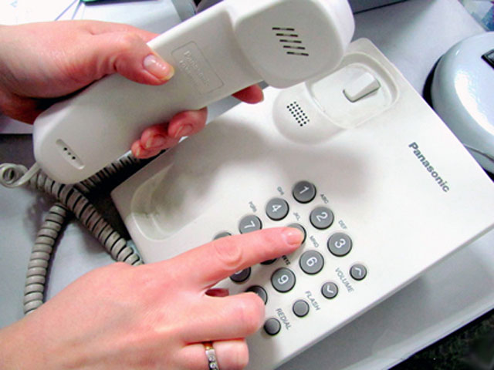
Сообщи, где торгуют смертью!
Для объединения общих усилий в борьбе с незаконным оборотом наркотических веществ, в том числе курительных смесей, предлагаем проявить активную гражданскую позицию!
Просим сообщать о фактах продажи наркотиков, адреса притонов, где употребляют наркотики, местах хранения и продажи наркосодержащих растений.

Телефоны доверия:
2-15-90 Прокуратура Малмыжского района

2-13-02, 2-22-59 ОМВД России
по Малмыжскому району

02 (с мобильных – 102)
Дежурная часть ОМВД России
по Малмыжскому району (круглосуточно)

(8332) 589-777 Телефон доверия УМВД России по Кировской области

(83334) 6-14-01 Вятскополянский МРО Управления ФСКН
России по Кировской области

НЕ БУДЬТЕ РАВНОДУШНЫ!!!

